SRM MCP 安裝與驗證文件
rtolab VCF 5.2.1 兩站 SRM / vSphere Replication 的 MCP
OpenWebUI + mcpo + Docker（三種部署形態：k8s / vm / docker-stdio）
環境：rtolab · 部署 VM：172.16.10.60 · 日期：2026-07-27

目錄

1. 概觀
本文件記錄 srm-mcp（一個包裝 rtolab VCF 5.2.1 兩站 Site Recovery Manager / vSphere Replication，即 VMware Live Site Recovery 9.0.2 的 MCP Server）的完整安裝與驗證過程。核心能力是「由 MCP 觸發 recovery plan 的測試/轉移，並從 SRM 或 vCenter 探知每台 VM 的開機狀況」。
成品重點：
- 同一份程式碼、以 MCP_TRANSPORT 切換三種形態：k8s（streamable-HTTP）、vm（docker-compose + mcpo + OpenWebUI）、docker（stdio，供 Claude Desktop/Code 直接接）。
- Mock-first：預設 MOCK，不需連 lab 即可開發與展示；SRM_LIVE=1 才連真 appliance。
- 安全分層：唯讀工具恆開；破壞性動作（recovery/pairing/VM 寫入）預設關，需 SRM_ALLOW_ACTIONS=1 + confirm + execute。
- 本文件示範的是 vm 形態：在一台 Ubuntu VM 上以 docker-compose 跑 srm-mcp + mcpo + OpenWebUI，用瀏覽器驗證。

2. 系統架構
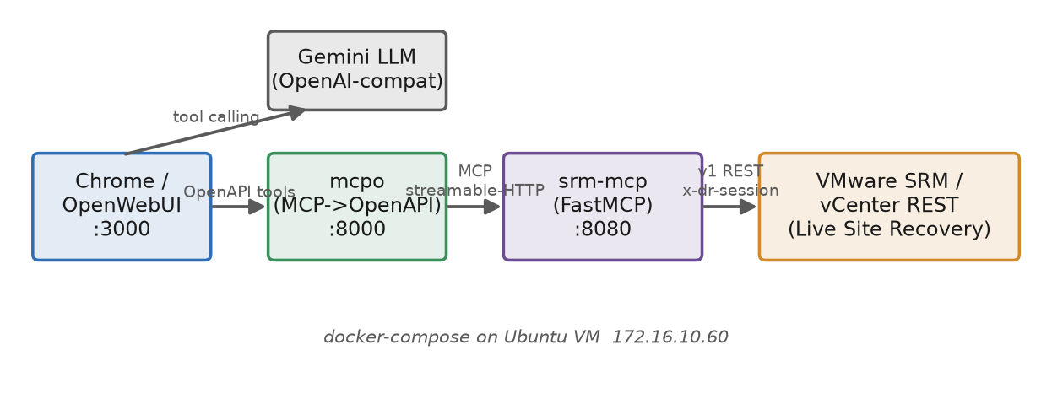
圖 1 執行期架構：OpenWebUI → mcpo → srm-mcp → VMware SRM/vCenter，LLM 走外部 Gemini
OpenWebUI 本身不講 MCP，透過官方 mcpo 把 MCP 轉成 OpenAPI 工具伺服器供其消費；srm-mcp 以 FastMCP 實作，對 VMware 走 Live Site Recovery v1 REST。
元件 | 角色 | 連接埠
OpenWebUI | 聊天前端；接外部 LLM 做工具呼叫 | 3000
mcpo | MCP → OpenAPI 代理（streamable-HTTP + Bearer） | 8000
srm-mcp | FastMCP Server，19 個工具 | 8080
VMware SRM / vCenter | Live Site Recovery v1 REST / vSphere 8 REST | 443

3. 安裝流程
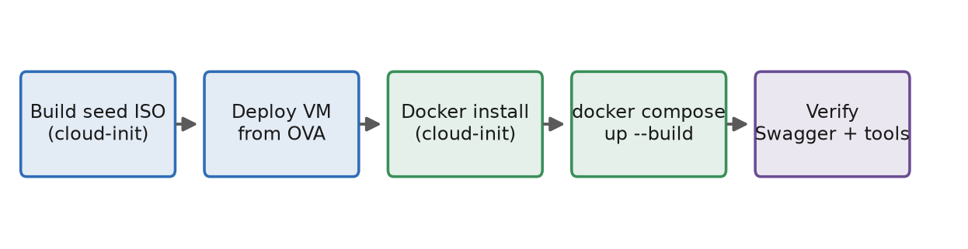
圖 2 安裝五步：seed ISO → OVA 部署 → Docker 安裝 → compose up → 驗證

3.1 建立 cloud-init seed ISO
以 NoCloud seed ISO（標籤 CIDATA）帶入靜態 IP、使用者與 Docker 安裝。以 Build-SeedIso.ps1 產生：
pwsh ./deploy/provision/Build-SeedIso.ps1 `
-Hostname rtolab-mcp-webui -Ip 172.16.10.60 -Password <你的密碼>

3.2 從 Ubuntu OVA 部署 VM
以 Deploy-Vm.ps1 匯入 E:\ubuntu-2004-cloud.ova，掛 seed ISO 後開機。規格 2 vCPU / 4 GB / 60 GB，落在外層 vSphere 中可用 RAM 最多的主機（避開 outer RAM 天花板）。
pwsh ./deploy/provision/Deploy-Vm.ps1 -Ip 172.16.10.60 -MemGB 4 -Cpu 2
# -> VM 172.16.10.60（帳號 ubuntu），cloud-init 自動裝 Docker

3.3 Docker 安裝（含 Ubuntu 20.04 已知雷）
cloud-init 執行 get.docker.com。注意：最新版腳本會嘗試安裝 docker-model-plugin，該套件在 Ubuntu 20.04（focal）未打包，導致整包 apt 失敗、Docker 沒裝成。修法是讓 get.docker.com 只負責設 apt repo，再顯式安裝需要的套件（已回寫進 seed 腳本）：
sh /root/get-docker.sh || true # 只用來設 docker apt repo
apt-get install -y docker-ce docker-ce-cli containerd.io \
docker-compose-plugin docker-buildx-plugin
結果：Docker 28.1.1 + Compose v2.35.1。

3.4 docker-compose 疊層
deploy/docker-compose.yml 定義三個服務。mcpo 以下列設定連 srm-mcp（token 於部署時產生、寫入 mcpo/config.json；密碼與 token 皆不入 git）：
{ "mcpServers": { "srm": {
"type": "streamable-http",
"url": "http://srm-mcp:8080/mcp",
"headers": { "Authorization": "Bearer <token>" }
} } }

3.5 啟動與更新
cd /home/ubuntu/srm-mcp/deploy
docker compose up -d --build
# 三容器：srm-mcp(healthy) / mcpo / open-webui

4. 驗證（瀏覽器實測）
以 Chrome 連到 mcpo 產出的 Swagger UI（http://172.16.10.60:8000/srm/docs），確認工具齊全並當場執行失效切換工作流。
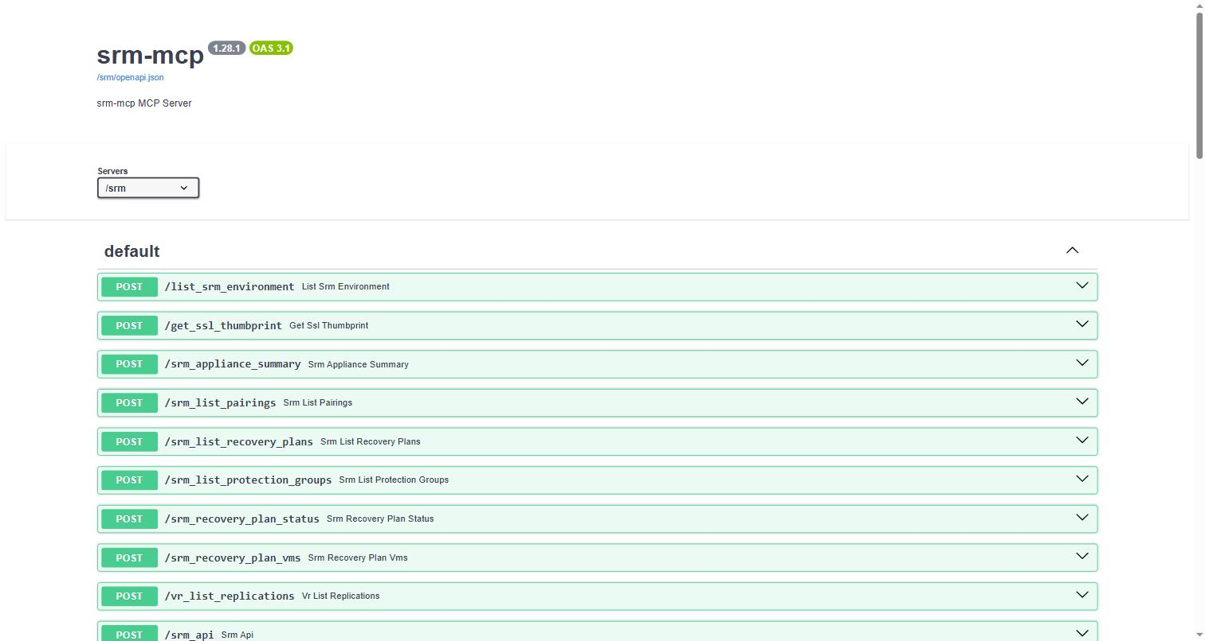
圖 3 mcpo Swagger UI：srm-mcp MCP Server，列出全部工具（srm_list_recovery_plans / srm_recovery_plan_status / srm_recovery_plan_vms / srm_failover_and_watch / vm_* …）
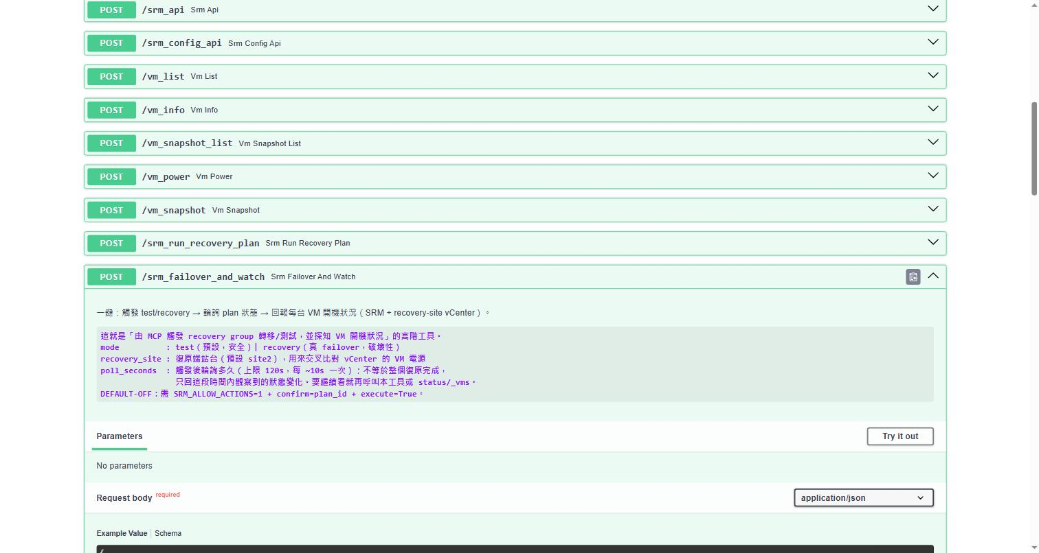
圖 4 srm_failover_and_watch 說明：觸發 test/recovery → 輪詢 plan 狀態 → 回報每台 VM 開機狀況；DEFAULT-OFF 需 SRM_ALLOW_ACTIONS=1 + confirm + execute
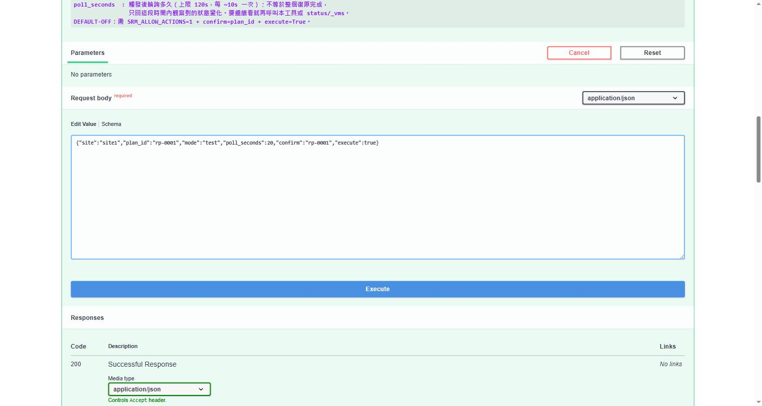
圖 5 執行參數：site1 / plan rp-0001 / mode test / confirm=rp-0001 / execute=true
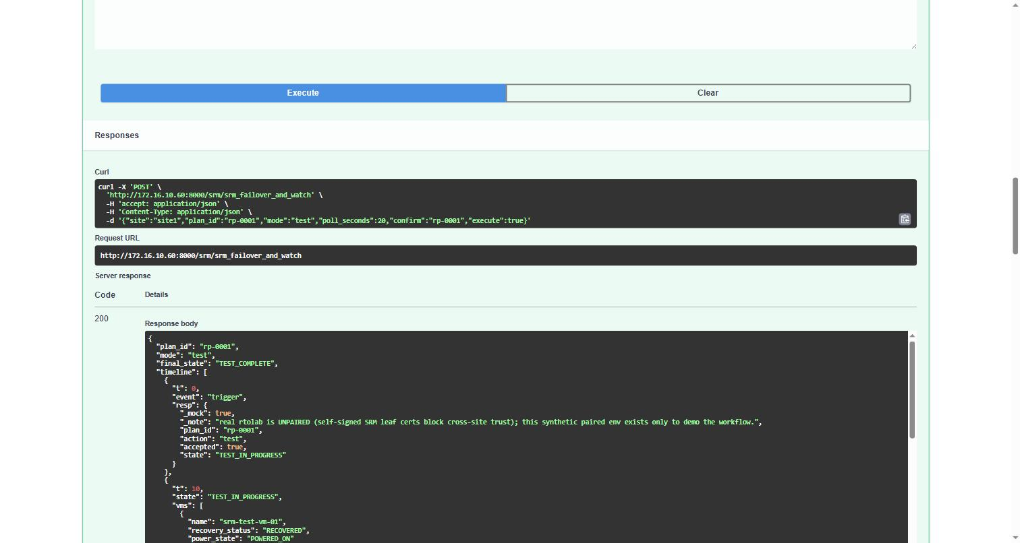
圖 6 HTTP 200 回應：final_state=TEST_COMPLETE，timeline 由 trigger → VM recovery_status=RECOVERED、power_state=POWERED_ON
回應中的 _note 明白標示：目前為合成的已配對環境（MOCK），因 rtolab 兩站 SRM 自簽 leaf 憑證互信尚未打通；流程、程式路徑與瀏覽器串接皆為真實可運作，配對完成後把 SRM_LIVE 設為 1 即打真 appliance。

5. OpenWebUI 接 Gemini（使用者自行完成的兩步）
基於安全規範，建立管理員帳號與貼上 API key 兩步需由使用者本人操作；其餘設定可代為完成。

圖 7 OpenWebUI 前端（http://172.16.10.60:3000），標題套用了 compose 設定的 WEBUI_NAME：rtolab SRM MCP
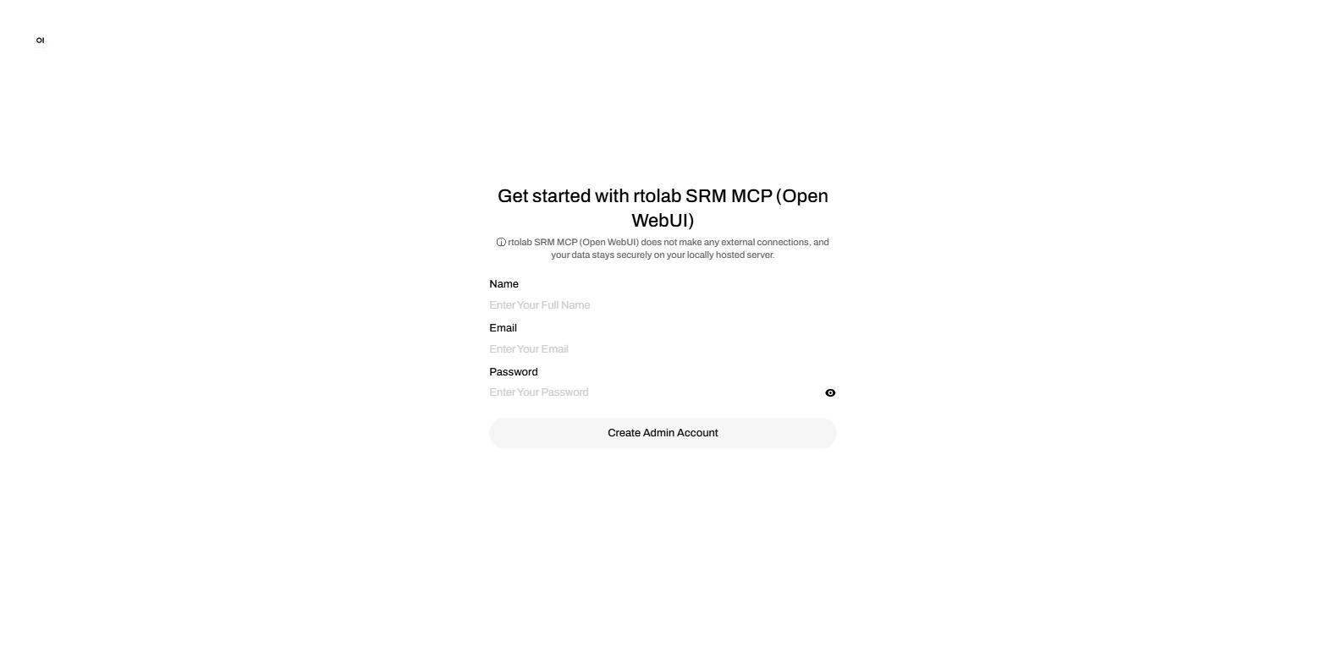
圖 8 首次啟動的「Create Admin Account」畫面 — 由使用者本人建立管理員帳號
- 開 http://172.16.10.60:3000，建立第一個（管理員）帳號。
- Settings → Connections 新增 OpenAI 連線，Base URL 填 Gemini 的 OpenAI 相容端點：https://generativelanguage.googleapis.com/v1beta/openai，API Key 貼上你的 Gemini key（由你本人輸入），選一個支援 tool calling 的 Gemini 模型。
- Settings → Tools 新增 OpenAPI 伺服器：http://mcpo:8000/srm，確認列出 srm_* / vm_* 工具。
- 於對話中啟用工具後，即可用自然語言（例如「test failover plan rp-0001 on site1，跑完告訴我 VM 有沒有開機」）驅動整條工作流。
提醒：API key 屬機密，請勿寫入任何設定檔並於使用後至 Google AI Studio 撤換或加上限制。

6. 三種部署形態
形態 | Transport | 用途 | 位置
k8s | streamable-HTTP :8080 | VKS／多人共用 | manifests/
vm（本文件） | HTTP + mcpo + OpenWebUI | 單台 VM，瀏覽器聊天實測 | deploy/
docker | stdio | Claude Code/Desktop 直接 docker run -i | deploy/mcp-stdio/

7. 安全與備註
- MOCK vs LIVE：預設 SRM_LIVE=0（安全）；改 deploy/.env 的 SRM_LIVE=1 並填 SRM_SSO_PASS / SRM_APPLIANCE_PASS 才連真 appliance。
- 動作閘門：recovery/pairing/VM 寫入需 SRM_ALLOW_ACTIONS=1 + confirm=<目標> +（recovery/pairing 另需）execute=True 才會真的送出，否則僅 dry-run。
- 機密：密碼與 token 一律只由環境變數提供；committed 範例檔全為佔位符（無真實密碼）。mcpo 內網無 API key、OpenWebUI 建帳號前無認證，上 LIVE 前建議補強。
- 配對前提：rtolab 兩站尚未配對（SRM 自簽 leaf 憑證互信未通），LIVE 觸發前需先解決該憑證互信。
- 程式碼倉庫：已併入 github.com/kostenyang/mcp（分支 add-srm-mcp）作為第三個子專案，與 mcp-server/、rtolab-mcp/ 並列。

